De cadeaukraam

Zoek je een leuk cadeautje voor een ander of voor jezelf, kijk dan eerst eens op de cadeaukraam in de kerk! Als je toch in De Voorhof of kerk bent, kijk dan even. Loop anders even binnen tijdens het spreekuur van Alexander (woensdag van 9.00 tot 10.15) of op zaterdagochtend van 9.00 tot 10.00 uur.

Er zijn kaarsen, kaarten, sieraden, tashangers, baby-cadeautjes en nog veel meer. Allemaal nieuw voor een mooie prijs!

Wil je wat bestellen? Dat kan ook, mail via actiegks@gmail.com je bestelling door, dan zorgen wij dat het bij je komt.
Een greep uit het assortiment:

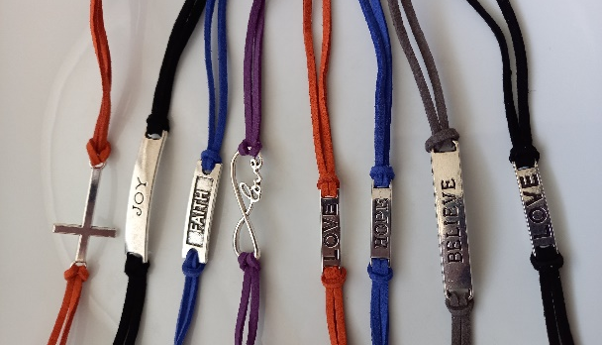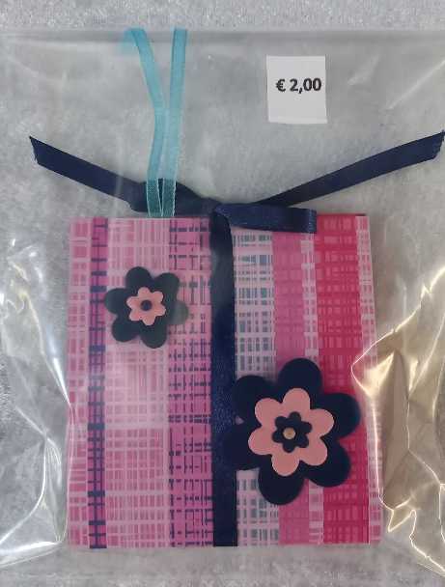
€ 3,50 (theezakjes) € 2,00 € 3,50
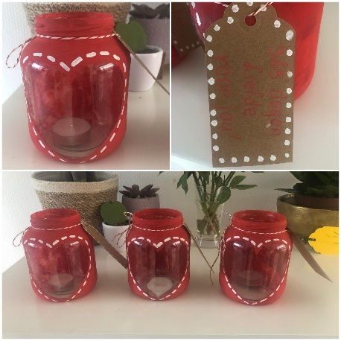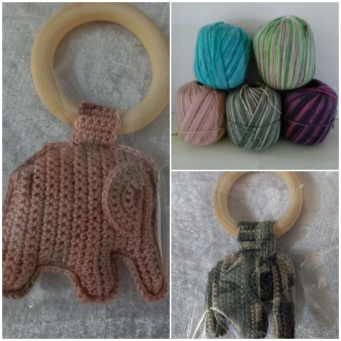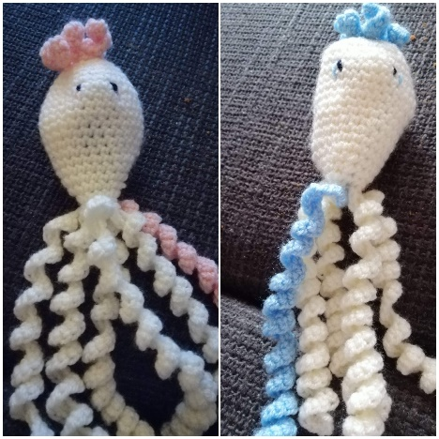
€ 5,00 € 4,50 € 3,50
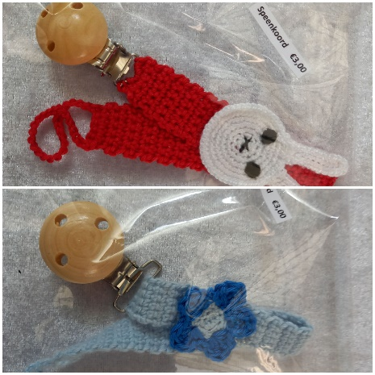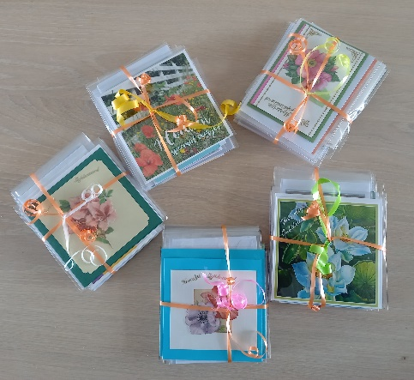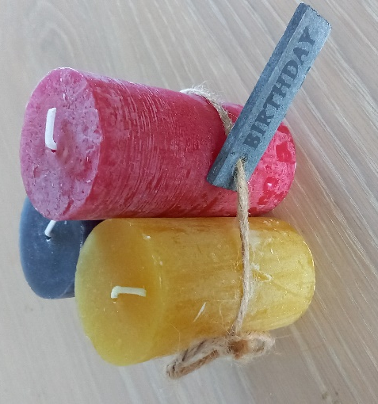
€ 3,00 11 kaarten voor € 5,00 diverse maten en prijzen vanaf € 3,95

